
INTERCONEXION DE REDES WAN

FACULTAD DE INGENIERIA

Juan M
elquicedet Galindo Joya

SEMILLERO

Estudio de Compatibilidad e Interferencia en el enlace punto a punto por microondas en SEAMCAT
Fundación Universitaria Compensar - C.U.R Compensar

Fundación Universitaria Compensar

UC
OMPENSAR

EDUCACIÓN PARA AVANZAR

JUAN MELQUICEDET GALINDO JOYA

INTEGRANTE
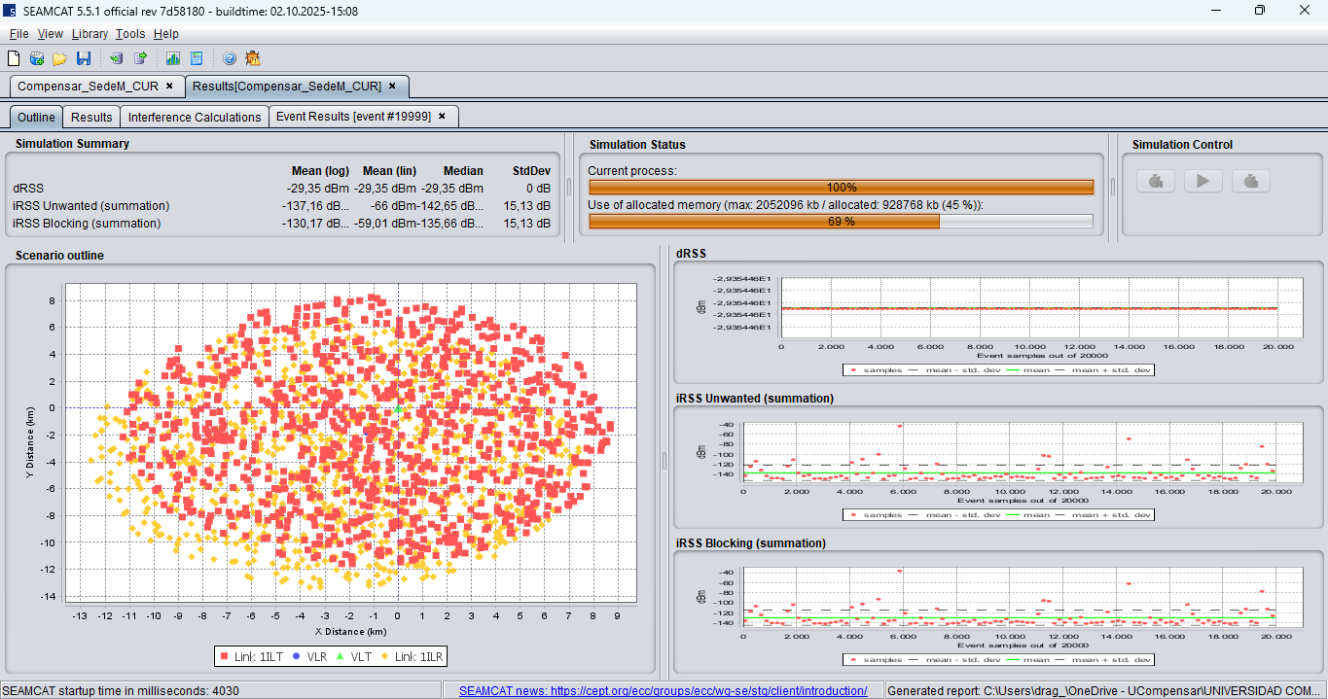
Imagen N1 Escenario Montecarlo Simulación de coordenadas
OBJETIVO Y ALCANCE DEL ESTUDIO
Evaluar, mediante simulación Monte Carlo en SEAMCAT (Spectrum Engineering Advanced Monte Carlo Analysis Tool), la compatibilidad electromagnética del enlace fijo por microondas propuesto entre la Sede M de la Fundación Universitaria Compensar y el CUR Compensar, ante la presencia hipotética de un sistema interferente operando en la misma banda de frecuencia dentro de un radio de 10 km.
La metodología aplicada corresponde a la descrita en el Informe ITU-R SM.2028 y en el SEAMCAT Handbook (ECC Report 252), que constituye el estándar de referencia de la CEPT para estudios de compartición e interferencia espectral.
METODOLOGIA
SISTEMA VICTIMA HE INTERFACE
El estudio modela dos enlaces: el enlace real (Sistema Víctima) y un enlace interferente hipotético (Sistema Interferente), cuya posición geográfica se genera aleatoriamente mediante el motor Monte Carlo de SEAMCAT.
Elemento | Sigla | Descripción
Victim Link Transmitter | VLT | Transmisor real en Sede Fundacion Universitaria Compensar
Victim Link Receiver | VLR | Receptor real en CUR Compensar
Interfering Link Transmitter | ILT | Transmisor interferente hipotético (posición aleatoria)
Interfering Link Receiver | ILR | Receptor propio del sistema interferente

PARAMETROS CLAVE CONFIGURADOS

Parámetro | Valor | Justificación técnica
Distancia del enlace | 2.7 km | Distancia real Sede M – CUR (cálculo geodésico)
Frecuencia de operación | 18580 MHz | Banda de 18 GHz, típica para enlaces cortos en zona urbana
Patrón de antena | ITU-R F.1245-2 | Patrón recomendado CEPT para antenas parabólicas de enlaces fijos
Ganancia de antena | 38 dBi | Antena parabólica ~0.3–0.6 m
Modelo de propagación (enlace deseado) | ITU-R P.525 (Free Space) | Trayecto corto con línea de vista, sin obstrucciones
Modelo de propagación (trayecto interferente) | ITU-R P.452-18 | Modelo estándar CEPT para predicción de interferencia entre estaciones terrestres
Radio de simulación (Rsimu) | 10 km | Área de generación aleatoria del interferente
Criterio de protección | I/N ≤ –10 dB | Umbral recomendado por ITU-R F.1094 para servicio fijo
Número de eventos simulados | 20,000 | Tamaño muestral Monte Carlo para significancia estadística

RESULTADOS PRINCIPALES
Las siguientes tres cifras resumen el comportamiento del sistema, de mayor a menor relevancia para la sustentación:
RESULTADO CLAVE  11.53 % | Probabilidad de que la interferencia combinada (emisión no deseada + bloqueo) supere el umbral de protección I/N ≤ –10 dB, en el escenario de peor caso (interferente co-canal, distribuido aleatoriamente en un radio de 10 km).

MARGEN DEL ENLACE  ≈ 41 dB | Diferencia entre la señal deseada recibida (dRSS = –33.64 dBm) y la sensibilidad mínima del receptor (–75 dBm). Confirma que el enlace deseado es robusto de forma independiente al análisis de interferencia.

CALIDAD DE SEÑAL  < 1 % | Probabilidad de que la relación C/I (calidad de la señal deseada) se vea comprometida por el interferente. Indica que, aun cuando el criterio I/N se excede en algunos casos, el impacto perceptible sobre la calidad del enlace es marginal.

dRSS — Desired Received Signal Strength
Potencia de la señal deseada que llega al receptor víctima desde su propio transmisor, calculada mediante balance de enlace (potencia Tx + ganancias de antena – pérdidas de propagación). Es la variable de referencia contra la cual se evalúan todas las relaciones de calidad e interferencia (C/I, C/N, I/N).

iRSS Unwanted — Interfering RSS por emisiones no deseadas
Potencia de interferencia originada por la energía que el transmisor interferente emite fuera de su canal asignado (definida por su máscara de emisión). Representa el mecanismo de contaminación espectral: cuantifica cuánta señal “se fuga” del interferente hacia el canal del receptor víctima.

iRSS Blocking — Interfering RSS por bloqueo del receptor
Potencia total del interferente que satura la etapa de entrada del receptor víctima, evaluada contra la máscara de bloqueo del receptor. Representa un mecanismo de interferencia distinto: no depende de que la señal esté en el canal exacto.
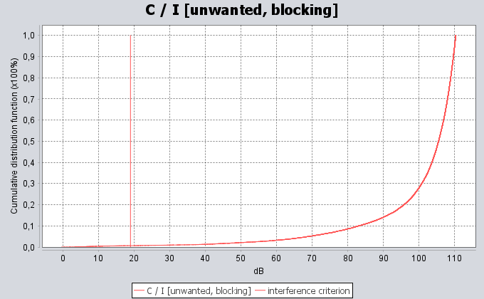
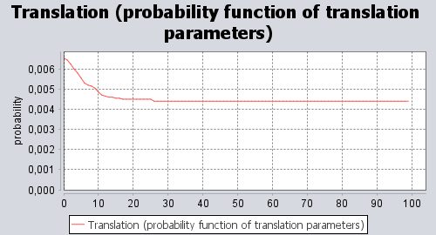

CONCLUSION TECNICA
- El enlace deseado (Sede M ↔ CUR) presenta un margen de señal amplio (~41 dB) y es robusto de forma independiente al análisis de interferencia.
- Existe una probabilidad de 11.53 % de que la interferencia de un sistema hipotético, ubicado aleatoriamente en un radio de 10 km y operando en el mismo canal, exceda el umbral de protección ITU-R F.1094 (I/N ≤ –10 dB).
- El mecanismo de interferencia dominante es el bloqueo del receptor (11.08 %), por encima de la emisión no deseada (7.88 %), lo que orienta cualquier medida de mitigación hacia la selectividad del receptor más que hacia el filtrado del transmisor interferente.
- La probabilidad de degradación perceptible de la calidad de señal (C/I) es inferior al 1 %, lo que sugiere que el impacto operativo real, aun en el peor caso, es limitado.
- Como medida de mitigación no evaluada aún, se recomienda repetir el análisis reasignando al interferente al canal adyacente (18620 MHz) para cuantificar la reducción esperada en la probabilidad de interferencia.

CONCLUSION
Con base en los resultados obtenidos, el enlace en la fundación universitaria y la CUR Compensar es técnicamente viable en la banda de 18 GHz. La aceptación definitiva del 11.53 % obtenido debe contrastarse contra el criterio de aceptación específico exigido por la normativa de referencia (ANE/MinTIC) o por los lineamientos del curso, considerando que valores de referencia habituales en la industria oscilan entre el 10 % y el 20 % para interferencia de entrada única.


INTERCONEXION DE REDES WAN

FACULTAD DE INGENIERIA

Juan M
elquicedet Galindo Joya

